CONSELHO ESTADUAL DE EDUCAÇÃO

PROCESSO CEE Nº 1612/86 E OUTROS - Ap. PROC DREM Nº 10992/88 E OUTROS REAUTUADOS EM 27/02/89
INTERESSADAS: SECRETARIA DA EDUCAÇÃO E PREFEITURA MUNICIPAL DE CHAVANTES
E OUTRAS
ASSUNT0 : RENOVAÇÃO DE CONVÊNIO OBJETIVANDO A IMPLANTAÇÃO E O DESENVOLVIMENTO DO PROGRAMA DE FORMAÇÃO INTEGRAL DA CRIANÇA - PROFIC. RELATORA : CONSELHEIRA CECÍLIA VASCONCELLOS LACERDA GUARANÁ
PARECER CEE N° 327/89 -Conselho Pleno- APROVADO EM 29/ 3 /89

1.HISTÓRICO:
0 Senhor Secretário de Estado da Educação encaminha à apreciação deste colegiado propostas de renovação de convênios celebrados entre a Secretaria de Estado da Educação e prefeituras munictpais, visando à implantação e o desenvolvimento do PROFIC, cuja vigência expirou em 31/12/88.
Os autos estão instruídos com os seguintes documentos:
1. ofício do Senhor Prefeito Municipal solicitando a renovação do convênio;
2. DGC e conta bancária da Prefeitura Municipal;
3. Lei Municipal que autoriza o executivo a celebrar o convênio;
4.certificado da Secretaria de Economia e Planejamento do
Estado de que o município atendeu ao disposto na Emenda Constitucional.
nº 02/69, da Constituição do Estado de São Paulo,no exercício de 1987;
5.protocolos de entrega das prestações de contas referentes aos exercíctos de 1986 e 1987, ao Tribunal de Contas do Estado;
6. plano de trabalho para a renovação do convênio;
7.relatório de avaltaçao do convénio anterior apresentado pela Prefeitura;
8.quadro-resumo da clientela e dos recursos fístcos,humanos, materiais e financeiros existentes e os necessários à continuidade do Programa, em 1989;
9. relatório de avaliação do convênio elaborado pelo Supervisor de Ensino, com seu parecer conclusivo;
10. despachos de encaminhamento das autoridades competentes: Delegado de Ensino, Diretor Regional e Coordenador de Ensino;
11. atestado de posse e exercício do atual Prefeito;
12. anuência do atual prefeito à renovação do convênio;
13. planilha de custos para o exercício de 1989,contendo propostas da Prefeitura e proposta final da Secretaria;
14. parecer conclusivo da equipe central de Coordenação do PROFIC;
15. informação do grupo de planejamento setorial da Secretaria sobre as classificações econômica e funcional programática que serão oneradas;
16. informação oa equipe técnica de acompanhamento e controle de conventos e projetos da secretaria, juntando a nova minuta do convênio.

PROCESSO CEE N° 1612/86 E OUTROS PARECER CEE n°327/89 .

2. APRECIAÇÃO
As propostas de renovação de convênio, em pauta,visam garantir condições para continuidade do programa de formação integral da criança PROFIC, em desenvolvimento nos municlpios de Chavantes, Cosmorama, Descalvado, Dracena, Echaporã e Espírito Santo do Pinhal, implantado através de Convênios assinados no final de 1986, com vigência até 31/12/88.
Os planos de trabalho, elaborados oe acordo com roteiro proposto pela cooroemaçao central do PROFIC, contém inicialmente, um diagnostico (caracterização do município, situação escolar do município, caracterizaçao da clientela do programa e outras informações julgadas pertinentes)e, a seguir, a justificativa para continuidade do programa, seus objetivos, metas e atividades.
Dos plamos de trabalho apresentados e da proposta final da Secretaria para continuidade do programa, foram retirados os dados constantes dos quadros às fls. 03 e 04, que sintetizam as propostas de renovação dos convênios.
Os relatórios de avaliação, de forma geral, seguiram também um roteiro pré-estabelecido, onde se destacam os pontos positivos e os negativos e uma síntese das atividades desenvolvidas. Os pontos positivos registrados foram: mudanças de comportamento das crianças; integração do programa com as escolas públicas de origem; interesse e participação dos pais e consecução gradativa dos objetivos. Como pontos negativos, as prefeituras registraram o atraso no repasse dos recursos, além de algumas referências à morosidade na tramitação dos processos e escassez de recursos para a aquisição de material esportivo e pedagógico, o que dificulta a consecução dos objetivos propostos. Destaca-se, ainda, nos relatórios a necessidade oe adequação dos espaços físicos e instalações para desenvolvimento das atividades previstas, o que, pelos termos do convénio, cabe à prefeitura. Quanto à necessidade oe preparação do pessoal envolvido, também registrada nos relatórios, constata-se, pelos termos do convênio, que o treinamento de pessoal é obrigação comum dos partícipes.
Apesar das dificuldades apontadas, comparando-se a clientela do programa, nesses municípios, no exercício anterior com a contida na proposta de renovação, observa-se que Chavantes e Descalvado propõem ampliação do atendimento e Cosmorama, Dracena, Echaporã e Espírito Santo do Pinhal propõem a manutenção do atendimento.
Observa-se, ainda,que do total das crianças participantes do programa nesses municípios, 63% estão na fase da pré-escola. Quanto a isso, os relatórios enfatizam a importância das atividades desenvolvidas, com vistas à garantia de melhor desempenho dessa clientela quando ingressar no ciclo básico do 1º grau.
Em função da clientela e dos recursos humanos já existentes no município, foi definido o, número de docentes a serem contratados pelas Prefeituras, para atuação no programa, com recursos que serão repassados pela Secretaria. Não estão sendo propostos os afastamentos de docentes da rede estadual de ensino, o que atende a recomendação deste conselho.Expressa em pareceres anteriores sobre o assunto.
Os supervisores de ensino, responsáveis pelo acompanhamento do programa em cada delegacia de ensino, com base no plano de trabalho, nos relatórios de avaliação e/ou registrando visitas regulares, opinaram favoravelmente à renovação dos convénios, destacando, em alguns casos, que,embora as turmas permaneçam numerosas, a frequência diária oscila. Com o "acordo " das autoridades competentes nas varias instancias da secretaria, os processos chegaram à equipe central decoordenação do PROFIC que também opinou favoravelmente, juntando "planilha" com as informações que determinam as condições do convenTo para o exercício de 1989.
0 grupo de planejamento setorial da Secretaria informa que as despesas previstas onerarão a classificação econômica 3.2.2.3 - transferências a municípios e Funcional Programática 08.07.021.2.053 - a cargo da unidade de despesa 08.01.01 - Gabinete do Secretário.
A equipe técnica de acompanhamento e controle de convênios e projetos informa que "a solicitação já está amparada pelo Decreto nº 25.753/86 liberada, portanto, do pronunciamento da Douta Consultoria Jurídica da Pasta e, também, da autorização governamental em face do estabelecido no Artigo 1º do Decreto n° 27.378/87

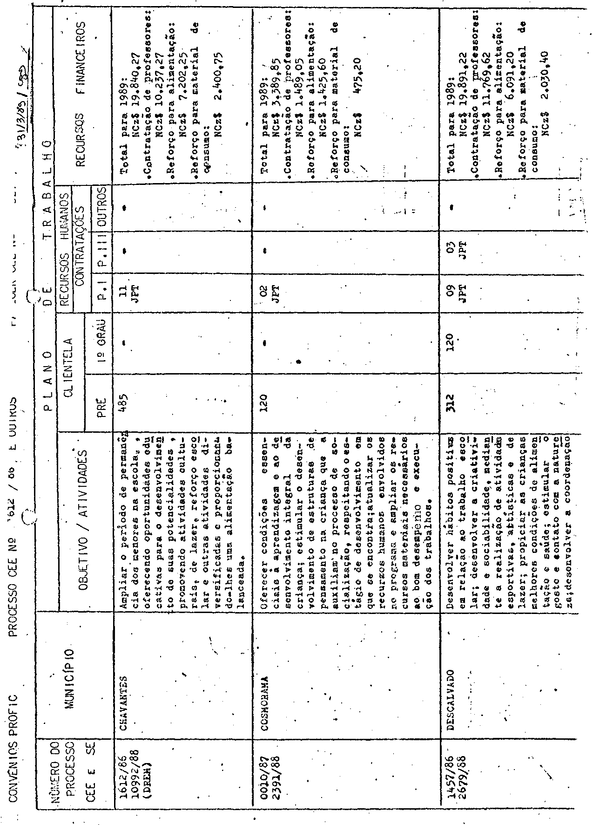

PROCESSO CEE Nº 1612/86 E OUTROS PARECER CEE Nº 327 /89

Quanto à minuta de termo de convênio juntada aos autos,sugerimos que na redação da cláusula primeira do objeto-não se incluam o número e as especificações da clientela coerentemente com a redação do item 2, da cláusula segunda - das obrigações dos partícipes - que não especifica o número de docentes a serem contratados. Entendemos que estas condições estão previstas na "planilha" elaborada pela equipe central do PROFIC e que é parte integrante dos autos.
Finalmente e à vista do exposto, enfatizamos que as recomendações feitas por este colegiado, com relação a este tipo de convênio, estão sendo atendidas, principalmente, no que se refere à substituição dos afastamentos de professores da rede pelo repasse de recursos financeiros para contratação de docentes pela Prefeitura e, ainda, a maior integração do programa com as escolas públicas de origem das crianças participantes e a integração e utilização dos recursos da comunidade, que estão sendo gradativamente alcançadas. Quanto ao acompanhamento e controle da execução dos convênios, reforçamos a necessidade de que as Delegacias de ensino, através dos supervisores encarregados, o façam com maior regularidade e durante a vigência dos convênios, inclusive oferecendo a assístencia técnica solicitada pelas prefeituras em seus relatórios - supervisão entendida, também, como ajuda e orientação, de acordo com as diretrizes emanadas dos órgãos centrais.

3. Conclusão
Aprova-se, nos termos deste parecer, a renovação dos convênios - celebrados entre a Secretaria da Educação e as prefemuras municipais de Chavantes, Cosmorama, Descalvado, Dracena, Echaporã e Espírito Santo do Pinhal, visando à continuidade da implantação e desenvolvimento do Programa de Formação Integral da Criança - PROFIC -, nesses municípios.

São Paulo, 21 de março de 1989.
a)Consª Cecília Vasconcellos L.Guaraná

DELIBERAÇÃO DO PLENÁRIO
O Conselho Estadual de Educação aprova, por unanimidade, a decisão da Comissão de Planejamento, nos termos do voto do relator.

SALA "CARLOS PASQUALE" EM 29 DE MARÇO DE 1989
- Consº Jorge Nagle
Presidente

